AL-716 键盘安装指南

说明: AL-716键盘包含两种：AL-716中文液晶显示和AL-716-D段显液晶显示，用于配合AL系列主机、通讯机使用。

AL-716主要功能及性能指标

1． 主要功能
- AL-716：中文液晶显示，显示控制设备的各类信息，包括报警、状态、编程等。
AL-716-D：段显液晶显示，显示控制设备的各类信息，包括报警、状态、编程等。
- 1个电源指示灯（绿色），显示该键盘的电源状态。
- 1个布防指示灯（红色），显示该键盘是否在布防状态。
- 1个状态指示灯（红色），显示该键盘是否在编程状态和欠压指示。
- 本身带有一个蜂鸣器，用来操作提示和报警。
- 本身带有一个继电器报警输出。
- 8个自学码遥控器，支持“布防”、“撤防”、“留守布防”。

2． 电性能指标
- 输入电源 DC 13.8V
- 静态耗电 50mA
- 报警状态 120mA
- 报警输出口 DC12V 800mA
- 外观尺寸 138 x 93 x 26mm
- 无线参数 315MHz，编码器的震荡电阻为4.7M，2262编码模式
- 键盘端口总线总长度不得大于1200m
一、 系统配置及连线说明
1. AL-716接线端口定义及系统基本配置
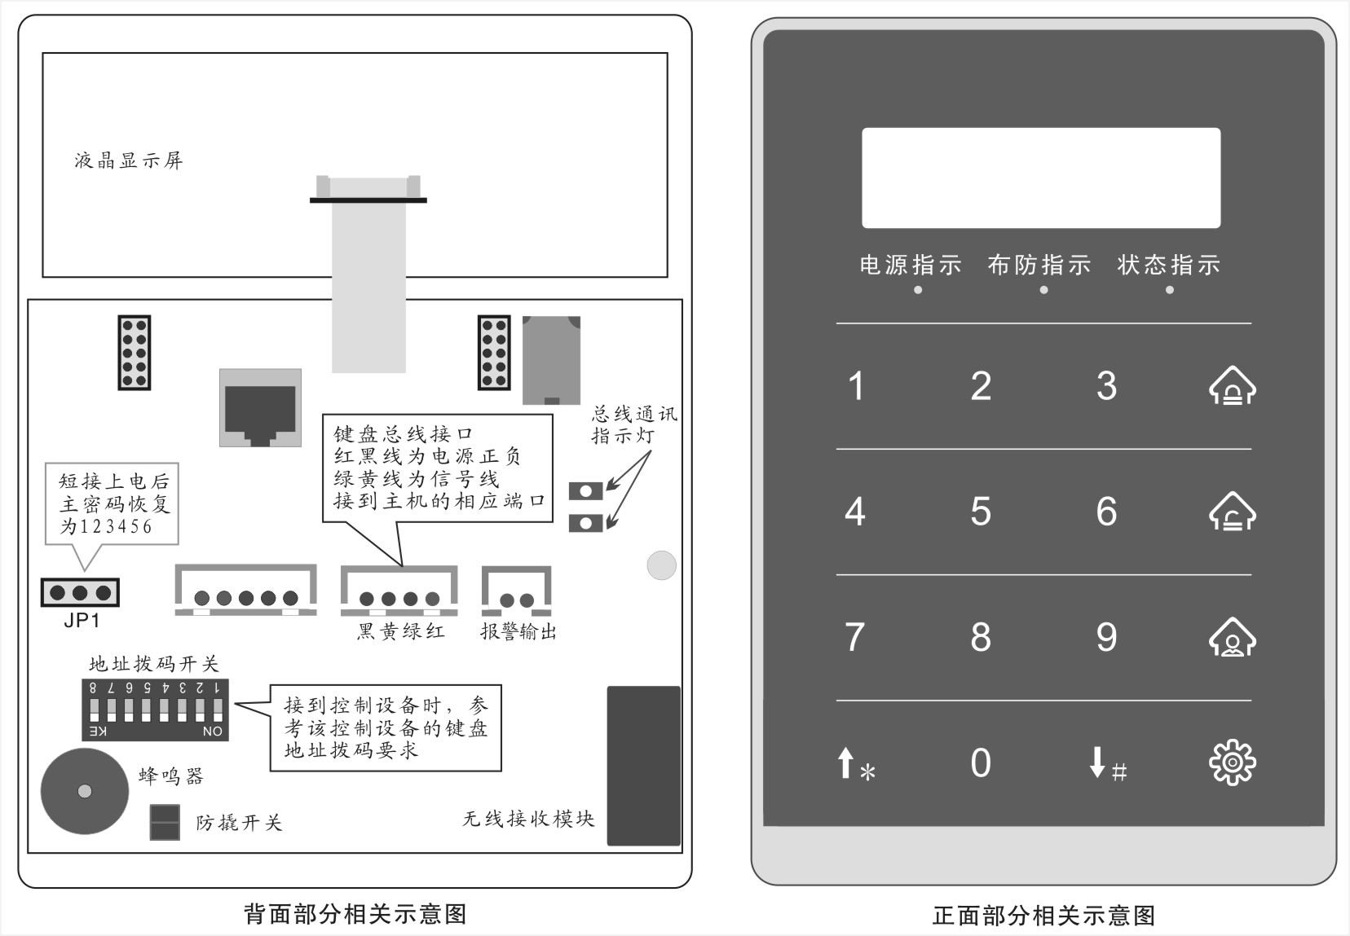
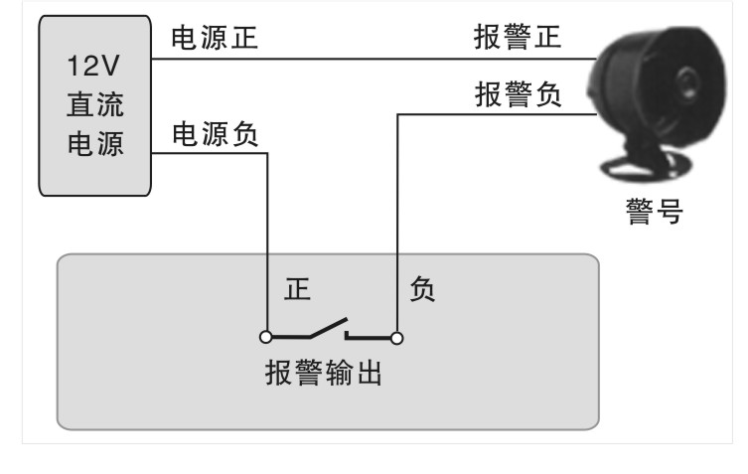
2. AL-716与警号的连接
作为就地报警的主要设备—警号，AL-716也为其留有接口，因为采用继电器控制，可接大功率的警号。
警号的（+）极与+12V电源的（+）级连接，（-）级与AL-716的“警号输出”的其中一根线连接，同时将“警号输出”的另外一根线与电源地（-）连接。

3. AL-716无线自学遥控器
AL-716支持8个遥控器，每个遥控器可以支持“布防”、“留守布防”、“撤防”三种功能键，通过自学码来实现每个遥控器的每个键的编码。每个遥控器的每个按键的编码都应该唯一的。无线参数为，频率315MHz，探测器的编码方式是2262，它的振荡电阻为4.7M欧姆。遥控器可以通过编程来实现对主机或者任意分区的撤布防控制。
通过编程可以更改或遥控器每个键的无线编码，具体编程请参考编程章节。





按键图标定义：

布防（进入） 撤防（退出） 旁路 功能
二、AL-716编程说明

步骤 | 操作 | 提示
1 | 长按[功能]键3秒以上 | 键盘会提示输入“准备编程 输入密码:”  AL-716-D：显示“编程”标志
2 | 输入键盘编程码[x][x][x][x][x][x] | 输入6位键盘编程密码
3 | 长按[↑*]键3秒，然后进行编程输入 | 键盘会提示进入了编程模式，状态灯常亮
4 | 输入编程功能码：[x][x][x][x] | 4位数字
5 | 输入编程值：
6 | 重复步骤4，5对其他功能进行设置
7 | 按[↑*]键3秒后，退出编程模式 | 键盘提示你已经退出了编程模式
1. 按住[功能]键3秒以上

2． 输入键盘编程密码：6位数.
说明：出厂缺省值键盘编程密码为[1][2][3][4][5][6]。若忘记了密码，则可按照下列步骤恢复键盘编程密码为123456。
<1>. 断开键盘的电源。
<2>. 接通跳线JP1。
<3>. 接通键盘的电源。
<4>. 断开跳线JP1。

3． 按下[↑*]键3秒，液晶显示你已经进入了编程模式。

4． 输入要进行编程的功能码键，功能码为4位数。正确输入后，主机提示正确，并显示以前该项的功能值；错误，主机错误提示，同时退出编程模式。

5． 对相应的功能码输入编程值。输入的数字个数请参考“编码功能列表”中的“编码位数”。输入完毕后, 若输入正确，主机将鸣长音（1秒）对输入进行确认； 若输入错误,会发出3声错误提示，必须重新输入正确的编程值。

6． 在编程中或编程设置完后，只要按住[↑*]键3秒，将退出编程模式；如果在编程中，出现错误，蜂鸣器会发出3声错误提示。出现错误后，有可能退出编程模式，若要继续编程，必须重新输入密码。

若要对其他功能码进行设置，重复步骤4和5即可。
编程举例：
例1: 在进入编程模式后要将键盘编程密码改成“456789”：
[0]+[0]+[0]+[0]+[4]+[5]+[6]+[7]+[8]+[9]

例2: 在进入编程模式后要自学1号遥控器的“撤防”键的无线码：
[0]+[1]+[0]+[3] 进入后，会提示输入“键1”确认，输入“键1”后，此时状态灯慢闪，等待触发无线
防区，一旦主机接收到正确的触发后，主机会显示该编码。
说明：
若3分钟之内没有进行任何操作，系统将自动退出编程模式。
编码功能列表：
功能码 | 功能说明 | 编程位数 | 出厂缺省值 | 允许的编程范围
0000 | 更改键盘的编程密码 | 6 | 123456 | 000000-999999
0101 | 键盘1号遥控器“布防”键无线码自学 | 1 |  | 进入编程后，按“键1”，等待无线探测器发，触发后，自动更新；按“键9”，清除当前无线编码
0102 | 键盘1号遥控器“留守布防”键无线码自学 | 1 |  | 进入编程后，按“键1”，等待无线探测器发，触发后，自动更新；按“键9”，清除当前无线编码
0103 | 键盘1号遥控器“撤防”键无线码自学 | 1 |  | 进入编程后，按“键1”，等待无线探测器发，触发后，自动更新；按“键9”，清除当前无线编码
0201 | 键盘2号遥控器“布防”键无线码自学 | 1 |  | 进入编程后，按“键1”，等待无线探测器发，触发后，自动更新；按“键9”，清除当前无线编码
0202 | 键盘2号遥控器“留守布防”键无线码自学 | 1 |  | 进入编程后，按“键1”，等待无线探测器发，触发后，自动更新；按“键9”，清除当前无线编码
0203 | 键盘2号遥控器“撤防”键无线码自学 | 1 |  | 进入编程后，按“键1”，等待无线探测器发，触发后，自动更新；按“键9”，清除当前无线编码
…… | …… | 1 |  | 进入编程后，按“键1”，等待无线探测器发，触发后，自动更新；按“键9”，清除当前无线编码
0801 | 键盘8号遥控器“布防”键无线码自学 | 1 |  | 进入编程后，按“键1”，等待无线探测器发，触发后，自动更新；按“键9”，清除当前无线编码
0802 | 键盘8号遥控器“留守布防”键无线码自学 | 1 |  | 进入编程后，按“键1”，等待无线探测器发，触发后，自动更新；按“键9”，清除当前无线编码
0803 | 键盘8号遥控器“撤防”键无线码自学 | 1 |  | 进入编程后，按“键1”，等待无线探测器发，触发后，自动更新；按“键9”，清除当前无线编码
附：AL-716 总线地址编码表
